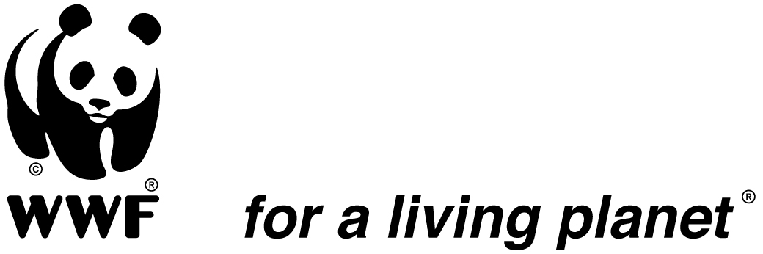
RECRUTEMENT D’UN RESPONSABLE DE PROJET
Pour le Programme de Conservation Tridom Gabon
---------
- Contexte

Partagé entre trois pays (Cameroun, République du Congo, Gabon), le paysage transfrontalier Tri-National Dja-Odzala-Minkébé (TRIDOM) couvre 178,000 km² soit près de 10% de la surface des forêts du Bassin du Congo. Il constitue l’un des paysages prioritaires pour la conservation des forêts et de la faune sauvage du WWF. Le WWF a développé un programme TRIDOM Régional, centralisé au Gabon, et reposant sur des composantes nationales déclinées en programmes et projets spécifiques.
Au Gabon, la composante a amorcé depuis 2015 une phase de restructuration au regard de la redéfinition du cadre stratégique du WWF Gabon par rapport aux priorités de conservation du Gabon et du réseau global WWF, et aux complémentarités et besoins des partenaires institutionnels et techniques. Un nouveau projet de 3 ans (2016-2019) ciblé sur la conservation de la forêt de Djoua Zadie est initié visant à capitaliser et renforcer les résultats d’activités amorcées dans les années précédentes pendant que la refonte du programme correspondant à la composante TRIDOM Gabon se poursuit. Le projet cible la conservation des populations d’espèces phares pour le WWF : les éléphants et les grands singes, ainsi que leurs habitats forestiers, à travers différentes approches de protection de la faune et de ses habitats: l’application de la loi faunique et la bonne gouvernance en matière de protection de la faune et des forêts, l’implication des opérateurs industriels pour l’amélioration de leurs pratiques de protection/surveillance des concessions, la planification du territoire, avec une dimension transfrontalière en cohérence avec le programme TRIDOM régional. Le projet sera mis en œuvre en synergie avec les programmes thématiques pertinents du bureau WWF en cohérence avec la nouvelle stratégie développée. Pour mettre en œuvre ce projet, le WWF Gabon recherche activement un Responsable de projet basé à Makokou.

- Taches principales attendues

- En collaboration avec le directeur de conservation WWF Gabon, le coordonnateur du programme régional TRIDOM et les experts techniques pertinents du réseau WWF, assurer la responsabilité technique pour la mise en œuvre des activités du projet en veillant, dans la mesure du possible à capitaliser et adapter les outils et approches du réseau WWF au contexte du Gabon.
- Développer et mettre à jour régulièrement un plan de travail budgétisé détaillé pour une mise en œuvre des activités du projet conforme aux objectifs et résultats attendus du projet.
- Assurer la planification opérationnelle des activités sur le terrain, y compris l’expression claire et réaliste des besoins logistiques, financiers et humains en temps et en heure, en fonction des moyens disponibles et dans le respect des procédures du WWF. Assurer pour cela une communication permanente avec le directeur de conservation.
- Assurer les approvisionnements de caisse (cashcall) et le suivi des dépenses au quotidien pour l’antenne selon les procédures comptables du WWF, en étroite collaboration avec la direction financière.
- En étroite collaboration avec le directeur de conservation et le service financier, contribuer au suivi financier du projet et assurer ainsi le respect des budgets, du calendrier de rapportage financier et des procédures comptables suivant les procédures du WWF.
- Contribuer au recrutement (rédaction des termes de référence, participation aux sélections) et assurer l’encadrement des stagiaires, consultants et partenaires pour réaliser les activités du volet.
- Superviser au quotidien le personnel d’appui du projet (logistique, entretien), en liaison avec la direction des ressources humaines et la direction des finances.
- Assurer la responsabilité du rapportage technique des activités du projet selon les exigences de format et de calendrier des bailleurs impliqués, et en conformité avec les outils de suivi/évaluation appropriés du projet.
- Contribuer à renseigner les indicateurs d’impact appropriés du projet en cohérence avec les indicateurs d’impact des programmes globaux concernés au sein du réseau WWF.
- Contribuer au développement et à l’entretien des relations et partenariats avec les membres du réseau WWF, notamment des programmes globaux concernés par le projet, et les autres parties prenantes externes (notamment les partenaires du secteur privé et de l’Administration) et communiquer systématiquement au directeur de conservation, toute information pertinente résultant de ces échanges.
- En étroite collaboration avec le directeur de conservation et le coordonnateur régional TRIDOM, contribuer à la recherche de financements complémentaires par l’identification claire et réaliste des besoins logistiques, matériels et humains nécessaires pour la réalisation des activités du volet, l’apport des éléments du contexte local d’intervention et des arguments techniques, et la proposition de chronogrammes d’activités réalistes pour la rédaction des demandes de financements.
- Contribuer à la diffusion des résultats des activités du projet, par la production de matériel technique de qualité, l’aide à la vulgarisation et à la diffusion des résultats aux différentes audiences impliquées, notamment pour les actions de plaidoyer et de lobbying, en étroite collaboration avec le personnel chargé de la communication du WWF Gabon, et le directeur de conservation.
- Représenter le WWF au niveau de l’antenne de Makokou vis-à-vis des autorités locales et des partenaires.

- Profil

Qualifications requises
- Minimum Bac + 4 dans la gestion des ressources naturelles et la conservation ou toute autre spécialité jugée pertinente par rapport au poste;
- Au moins 3 ans d’expérience professionnelle en lien avec les thématiques techniques majeures attachées au poste, si possible dans le secteur ONG ou dans le secteur privé au Gabon;
- Expérience dans la gestion de projet, y inclus la collecte, gestion et analyse de données/informations, l’organisation de missions (budget, logistique, équipements), la gestion de petits budgets, la supervision de stagiaires et consultants ;
- Volonté de se spécialiser dans les thématiques techniques impliquées dans le volet ;
- Connaissance basique des acteurs (y compris institutionnels) des secteurs impliqués dans les activités du projet au Gabon, et idéalement dans la sous-région et à l’international ;
- Bonne compréhension et intérêt personnel pour les enjeux de la conservation et du développement durable, le secteur caritatif et les autres domaines liés.

Compétences et qualités requises
- Rigueur marquée, soucis du détail et bonnes capacités d’analyse ;
- Capacités à appliquer des méthodologies nouvelles ;
- Autonome avec d’excellentes qualités d’organisation et de respect des délais ;
- Sensible aux questions de gouvernance et capable de résister à des pressions externes pour préserver l’indépendance du WWF ;
- Bonne condition physique et aimant le terrain y inclus des missions dans des zones forestières isolées ;
- Bonnes capacités de rédaction en français ;
- Bon niveau d’anglais requis pour la compréhension des documents techniques et scientifiques et la conversation orale et écrite (mail) ;
- Maîtrise des outils informatiques de base (word, excel, multimédias) ;
- Bases dans l’utilisation de logiciel de gestion de bases de données et de SIG ; maîtrise du logiciel SMART, un plus ;
- Maîtrise des outils de navigation (GPS, boussole) ;
- Excellentes qualités relationnelles et de communication, ouvert et capable de représenter l’organisation de manière professionnelle face à différentes audiences, pédagogue et patient ;
- Proactif, innovant, créatif pour la recherche de solutions, et désireux d’apprendre ;
- Disponibilité pour effectuer des voyages au Gabon ou éventuellement à l’étranger ;
- Passionné par la conservation de la biodiversité et plus globalement le développement durable ;
- Adhère aux valeurs du WWF: bien informé, optimiste, déterminé et engagé.

Le poste est à pourvoir dès que possible. Envoyez CV en français et lettre de motivation en anglais à SRatiarison@wwfgab.org et à emassima@wwfgab.org au plus tard le 12 septembre 2016.

NB : le poste n’est pas ouvert aux agents de la fonction publique en détachement.

